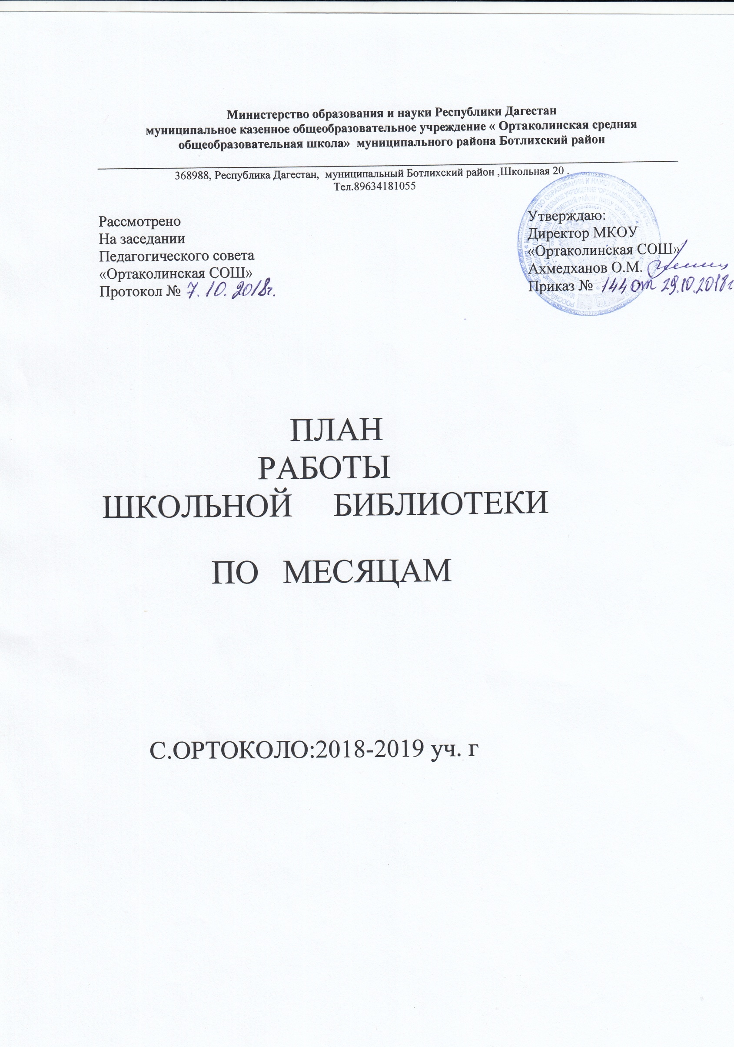

Цикл мероприятий по месяцам.
Сентябрь

Дата | Мероприятия | Участники
В течение  месяца | Посвяшение в читатели.Цикл библиотечных уроков «Библиотека,книжка,я-вместе верные друзья». | 1-3 классы
В течение  месяца | «Выбор книг в библиотеке».Первое знакомство с каталогом. | 1-2 классы
 | «Волшебная страна читалия!».Понятие абонемент,читальный зал.Расстановка книг на полках, самостоятельный выбор книг при открытом доступе. | 3-4 классы
16.09 | «Структура книги». Кто и как создает книги.Из чего состоит книга.Внешнее и внутреннее строение книги. | 1-2 классы
Октябрь

Дата | Мероприятия | Участники
В течение  месяца | Библиотечный час «О чем может  рассказать школьная библиотека» | 2 классы
В течение  месяца | Экологический цикл «Живая планета»  Эко – микрофон «Давайте жить в согласии  с природой» | 2-3 классы
В течение  месяца | 5 октябрь.Всемирный день учителя.(Стихи,конкурсы). | 1-4 классы
В течение  месяца | 26 октябрь.Международный день школьных библиотек. | 5-6 классы
Ноябрь

Дата | Мероприятия | Участники
В течение  месяца | Библиотечный час «Где и как найти  ответ» | 4 классы
В течение  месяца | Экологический цикл «Живая планета»  Акция «Накормите птиц зимой» Все желающие  Утреннее чтение «В гостях у книги»  Стихи и сказки Андерсена. | 1-2 классы
22.11 | Всемирный день словарей.Час информации «Самые,самые…». | 1 классы
23.11 | Литературный кинозал «Лучшие библиотеки мира». | 6-7 класс
 | День  матери в России | 1-4 классы
Декабрь
Дата | Мероприятия | Участники
10.12  В течение  месяца | Международный день прав человека. | 8-11 классы
10.12  В течение  месяца | Утреннее чтение «В гостях у книги» Сказки  Ш.Пьерро. | 1-2 классы
10.12  В течение  месяца | 12 декабрь. День Конституции РФ..Книжная выставка. | 5-6 классы
10.12  В течение  месяца | Новый год.Книжная выставка «Праздник к нам приходит». | 1-4 классы
Январь
Дата | Мероприятия | Участники
В течение  месяца | Библиотечный час «Структура книги»  Утреннее чтение «В гостях у книги»  Сказки Шарля Перро | 1-2 классы
В течение  месяца | Экологический цикл «Живая планета»  Беседа | 1-4 классы
В течение  месяца | «Заповедники Республики Дагестан»  Литературная викторина | 1-2 классы
В течение  месяца | «Дверь в другой мир» (по сказке А.Н.Толстого) | 5-6 классы
В течение  месяца | Январь Выставка-игра «Секреты хорошего  настроения» (Всемирный день «спасибо») | 4 классы
Февраль
Дата | Мероприятия | Участники
В течение  месяца | Библиотечный час «Учимся выбирать книги»  Утреннее чтение «В гостях у книги» | 1-2 классы
В течение  месяца | Конкурс сказок. | 3-4 классы
13.02 | Литературный кинозал «250 лет со дня рождения И.А.Крылова. «Ворона и лисица», «Стрекоза и муравей». | 5-6 классы
В течение  месяца | 23 февраля-День Защитника Отечества,Выставка-обзор»Детям о войне». | Все желающие
Март

Дата | Мероприятия | Участники
В течение  месяца | Библиотечный час «Как создавалась книга» | 4 классы
В течение  месяца | 8 март – международный женский день. | 5-8 классы
В течение  месяца | Утреннее чтение «В гостях у книги»  Поэма для детей «Дядя Степа» С.В.Михалкова | 1-2 классы
24-30 | Неделя детской и юношеской книги.Викторина «Знаю сказки» | 6-8 классы
В течение  месяца | Литературно – музыкальный концерт  «Поэзия в музыке»  (к Всемирному дню поэзии).Акция – стихи в подарок. | Все желающие
В течение  месяца | Цикл мероприятий к неделе детской книжки  «Весна. Книжный праздник»  1) «Трамвай сказок и загадок»  2) «Передай добро по кругу»  3) «В стране весёлого детства» | 1-4 классы
Апрель
Дата | Мероприятия | Участники
В течение  месяца | День смеха- 1 апреля.Викторина. | Все  желающие
В течение  месяца | Литературная игра «Книга – лучший друг на  свете» (к Международному дню детской книги) | Все желающие
В течение  месяца | Творческий конкурс  Международный день птиц. | 5-6 классы
07.04 | Утреннее чтение «В гостях у книги» | 1-2 классы
1516.04 | Библиотечный час «Знакомимся с детскими  журналами» | 1-2 классы
В течение  месяца | Праздник «Лучшие читатели школьной  библиотеки» | 1-11 классы
Май

Дата | Мероприятия | Участники
В течение  месяца | День Победы 9 мая(подбор сценариев,стихов к классным часам. | 7 класс
В течение  месяца | Викторина - игра «Очень интересно  знать» | 3-4 классы
В течение  месяца | Последний звонок(Подбор сценариев,стихов) | 4,9,11 классы

